新 书 推 荐

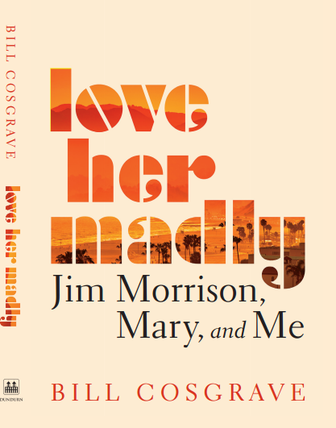
中文书名：《疯狂地爱她：吉姆·莫里森、玛丽和我的回忆录》
英文书名：LOVE HER MADLY：A MEMOIR OF JIM MORRISON, MARY AND ME
作 者：Bill Cosgrave
出 版 社：Dundurn Press
代理公司：WCA/ANA/Cindy Zhang
页 数：226页
出版时间：2020年8月
代理地区：中国大陆、台湾
审读资料：电子稿
类 型：传记回忆录

内容简介：

这段20世纪60年代的动人故事以全新的视角带领我们一窥摇滚最神秘、最经久不衰的偶像之一。

1965年春天，18岁的比尔·克斯格雷夫偷偷穿越边境进入美国。口袋里只有115美元、又没有具体的计划的他被官方拒绝入境，不过朋友玛丽·沃贝洛（Mary Werbelow）的邀请函帮助他在对方的沙发上获得了一个铺位。抵达洛杉矶后，玛丽将比尔介绍给了她的未婚夫，一个害羞、迷人的年轻人——吉姆·莫里森（Jim Morrison）。吉姆和比尔很快热络起来，比尔也不得不放弃了追求玛丽的想法。

当吉姆和玛丽的感情出现问题时，吉姆带着笔记本前往威尼斯海滩，将自己的心碎变成诗。比尔陪伴着他，两个朋友度过了无数动荡的日子，享受着那个时代独特的自由。夏末时，比尔和玛丽惊讶地发现吉姆正同别人合伙创办一个名叫“大门”的摇滚乐队，而此前他们根本不知道吉姆会唱歌。那本笔记本中的内容逐渐演变成热门歌曲，二人在一旁看着那个心爱的年轻人踏上了一条陨落的悲剧之路。

玛丽最终消失。四十五年后，比尔决定寻找她……

《疯狂地爱她》（Love Her Madly）彷佛一剂慢性毒药令读者们沉浸在一个失落但未被遗忘的时代，并一窥吉姆·莫里森未知的一面。同时，它也讲述了一个逃脱诱惑的男人的故事；他知道活在当下，也知道何时离开。

《在路上》（On the Road）遭遇了《孤独堡垒》（The Fortress of Solitude），这个坦率的故事令读者们对于可能发生的事情充满了渴望。

作者简介：

比尔·克斯格雷夫（Bill Cosgrave）出生于多伦多。在洛杉矶流浪了一段时间之后，定居于不列颠哥伦比亚省，并与人共同创立了加拿大最大的全包式旅游公司，他恰如其分地称之为“寻欢作乐者”（Fun Seekers）。

谢谢您的阅读！
请将回馈信息发至：
张滢（CindyZhang)
安德鲁·纳伯格联合国际有限公司北京代表处
北京市海淀区中关村大街甲59号中国人民大学文化大厦1705室，100872
电 话：010-82504506
传 真：010-82504200
Email: Cindy@nurnberg.com.cn
网 址: http://www.nurnberg.com.cn
新浪微博：http://weibo.com/nurnberg
豆瓣小站：http://site.douban.com/110577/
微信订阅号：安德鲁书讯

